ИНФОРМАЦИОННО-АНАЛИТИЧЕСКАЯ СПРАВКА ПО РЕСПУБЛИКЕ КАЗАХСТАН, Г. АЛМАТЫ

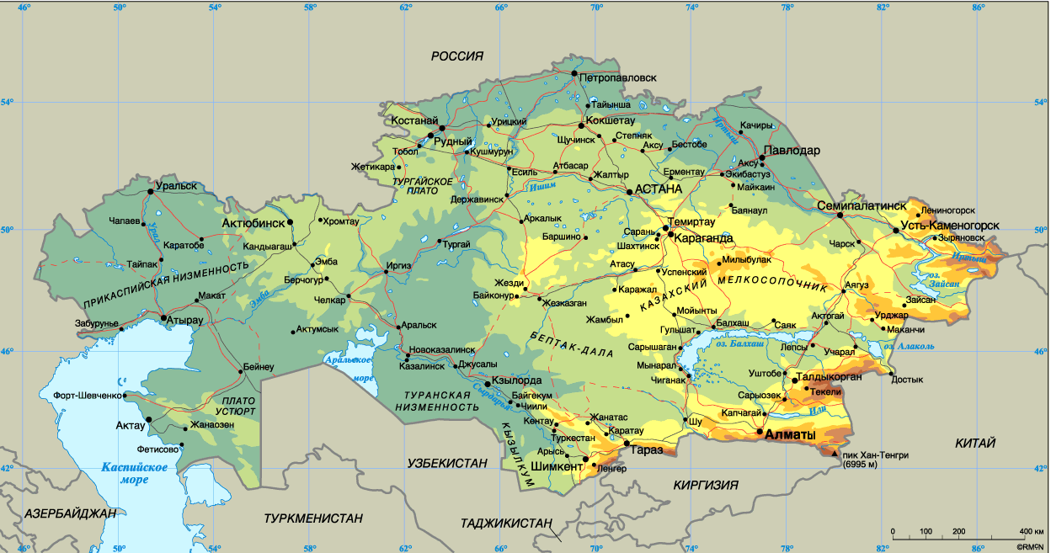
социально-экономическое развитие г. Алматы

Алматы - это научный, культурный и образовательный центр Казахстана, который более 70 лет - с 1927 по 1997 гг. - был его официальной столицей. Здесь расположены самые крупные учебные заведения и известные театры, а памятники древнейшей истории соседствуют со зданиями современной архитектуры. Алматы – это не только древняя история, но и интереснейший природный уголок Казахстана. Гостей неизменно восхищают пирамидальные тополя, прекрасная панорама горных хребтов, постоянно журчащие ручьи и естественные сады из яблонь, вишен и абрикосов. В окрестностях города, буквально в 10-15 минутах езды на автомашине, расположены уникальные места, известные во всем мире - высокогорный каток "Медео" и горнолыжная база "Чимбулак". В Алматы расположен международный аэропорт, связанный с более чем 40 странами по всему миру.
Итоги социально-экономического развития свидетельствуют о положительных результатах продвижения реформ по всем направлениям развития реального сектора экономики.
Территория города и численность населения
Территория г.Алматы - 324,8 кв.км
Число жителей на 1 кв.км – 3928 человек
Численность постоянного населения- 1275.8 тыс.человек
Промышленность
Объем производства 233,9 млрд. тенге
Темп роста к 2004 году 119,2 %
Инвестиции в основной капитал 308,9млрд. тенге, Темп роста 103,5 %
Доля в РК 14 %
Структура инвестиций в основной
капитал по источникам финансирования
бюджетные средства 27,3 млрд.тенге (доля в общем объеме 8,8 %)
собственные средства предприятий 241,9 млрд.тенге (78,3 %)
иностранные инвестиции 0,5 млрд.тенге (0,2 %)
заемные средства 39,2 млрд.тенге (39,2 %)
Жилищное строительство
Введено в действие жилых домов 615,9 тыс. кв. м. (4640 квартир), Темп роста к 2004 году 173,8 %
Внешнеторговый оборот
( январь-ноябрь 2005 г.) 6239,4 млн. долл. США Темп роста 129,1%
Экспорт 1088,9млн. долл. США Темп роста 112,0 %
Импорт 5150,5 млн. долл. США Темп роста 135,1 %
Потребительский рынок
Розничный товарооборот 545,2 млрд. тенге Темп роста к 2004 году 116,3 %
Оптовый товарооборот 705,9 млрд. тенге Темп роста к 2004 году 135,0 %
Налоги 330,8 млрд. тенге
Прогноз выполнен на (107,8 %)
в том числе:
в республиканский бюджет 239,0 млрд. тенге (109,8 %)
в местный бюджет 91,7 млрд. тенге (102,7 %)
Недоимка 6,5 млрд. тенге
Снизилась на 20,7 %
Малый бизнес
Зарегистрировано субъектов 55,2 тысяч единиц
Доля действующих предприятий в
общем количестве зарегистрированных 65,7 %
Численность занятых 216 тыс. чел.
Сумма собираемых налогов 187,2 млрд. тенге
Их доля в общегородском объеме 56,6 %
Банковская деятельность
Сумма выданных кредитов 2175,1 млрд. тенге
Темп роста 135,5 %
Депозиты 531,2 млрд. тенге
Темп роста 152,5 %
Валовой региональный
продукт за 2004 год 984,6 млрд. тенге
Темп роста 131,6%
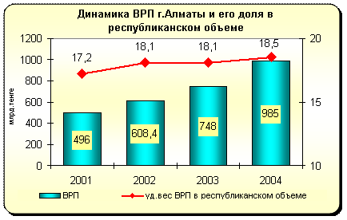
Положительные тенденции в экономике сопровождаются улучшением социальных индикаторов.
Среднемесячная зарплата работников 46785 тенге
Темп роста 122,1 %
Создано рабочих мест 13711 ед.
(112,4 % годового плана)
Число трудоустроенных безработных 7,0 тыс. чел.
Участвовали в общественных работах 8,3 тыс. чел.
Среднегодовая пенсия 13200 тенге
Число пенсионеров 155,8 тысяч человек
Рынок труда и занятость
Экономически активное население 620,1 тыс. человек
Темп роста 103,0%
Всего занято наемных работников 354,8 тыс. чел.
Темп роста 107,5 %
Доля зарегистрированных
безработных к экономически
активному населению 0,7 %
Параметры социально-экономического развития свидетельствуют, что г. Алматы является активным участником всех преобразований, проводимых в стране.
Реализуются государственные и городские программы, направленные на создание конкурентоспособной экономики, улучшение среды обитания в г. Алматы и повышение качества жизни населения.
Их выполнение позволило добиться следующих результатов.
В ИНДУСТРИАЛЬНО-ИННОВАЦИОННОМ РАЗВИТИИ
В промышленности обеспечивается стабильный прирост производства, чему способствует реализация Стратегии индустриально-инновационного развития г. Алматы.
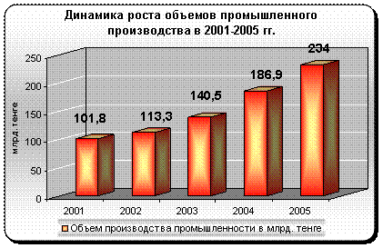
В рамках стратегии ведется реализация 22 проектов на общую сумму 19 млрд. тенге. В их числе:
создание единственного в СНГ производственного комплекса по выпуску концентратов соевого масла, соевого белка и шрота (АО « Vita»);
ввод в эксплуатацию нового завода по глубокой переработке масличных культур, что позволит получить до 200 тонн в сутки высококачественного очищенного продукта (ТОО «Масло-Дел»);
освоение производства корпусов вентилей для нефтегазодобывающего оборудования (АО СП «Белкамит»);
производство импортозамещающих лекарственных препаратов «Нобел» (АО «Алматинская фармацевтическая фабрика);
массовое производство уникальных бесконтактных электросчетчиков нового поколения (ТОО «Сайман»);
совершенствование технологий производства и фасовки сухих дрожжей (АО «Дрожжевой завод»).
При содействии государственных финансовых институтов профинансировано и находятся в стадии финансирования 35 проектов, направленных на создание и развитие новейших космических, телекоммуникационных, медицинских, ресурсосберегающих технологий, производство экологически чистых продуктов питания и т.д.
К настоящему моменту 72 предприятия г. Алматы получили сертификаты соответствия международной системе качества ИСО 9000.
Продолжается работа по развитию парка информационных технологий в поселке Алатау. С участием отечественных и иностранных компаний рассматривается возможность реализации комплекса проектов по созданию программных продуктов в области мультипликационной анимации, производства телефонных станций, создания иммунных и нейронных систем.
Создаются благоприятные условия для развития инновационного предпринимательства.
Совместно с государственными финансовыми институтами готовится к реализации, не имеющий аналогов в Казахстане, проект создания Центра ядерной медицины и биофизики (ДГП «Институт ядерной физики) с последующим внедрением метода радионуклидной диагностики и лечения онкологических и других заболеваний.
С использованием особенностей местной региональной специфики и имеющегося потенциала начато развитие кластерных
механизмов в пищевой промышленности, в сфере туризма и строительном комплексе.
В ГРАДОСТРОИТЕЛЬСТВЕ
Обновлен Генеральный план развития города, в соответствии с которым Алматы вновь должен стать городом-садом, узнаваемым в мире курортом, упрочив при этом позиции финансового, культурного и образовательного и туристского центра страны.
Генеральным планом предусмотрено сохранение уникальности старого центра, строительство комфортабельного жилья во всех районах города, возведение современных жилищно-культурных центров на месте ветшающих поселков, комплексное развитие транспортной инфраструктуры и санитарно-защитных поясов.
Главным приоритетом Генерального плана становится принцип создания комфортных условий проживания в г. Алматы.
В рамках Генерального плана разработана региональная инвестиционная карта, с помощью которой определены районы нового строительства в разрезе функций территорий и видов застроек. Реализация данной концепции позволит систематизировать всю работу по застройке города и привлечь на данные цели частные инвестиции.
Основным приоритетом определен комплексный подходкстроительству вместо ранее действовавшей точечной застройки, что позволит строить красивые и удобные жилые районы, деловые центры с качественной инфраструктурой.
Для проведения единой градостроительной политики создан и действует Градостроительный Совет.
В настоящее время осуществляется доработка генерального плана развития присоединенных к городу территорий (Шанырак, Думан, Айгерим и других районов).
В ЗЕМЛЕПОЛЬЗОВАНИИ
В целях упорядочения вопросов использования земли разработаны и действуют Правила застройки города, которые представляют собой свод регламентов освоения и планов резервирования территорий.
С марта 2005 года введен новый механизм продажи земли с аукциона. Данный механизм позволяет привлекать инвесторов и застройщиков к коммерческой застройке и участию в реализации общегородских программ инженерного обеспечения, строительства дорог и социальных объектов.
Всего проведено 5 аукционов, на которых продано свыше 100 земельных участков, в доход городского бюджета от их проведения поступило более 700 млн. тенге.
Завершается разработка методики оценки земли и находящихся на ней объектов недвижимости, подлежащих изъятию для государственных надобностей. Данная методика в приоритетном порядке будет предусматривать защиту интересов граждан при определении компенсаций за изымаемые участки и находящиеся на них строения.
Особое внимание уделяется узаконению земельных участков и домов (всего порядка 10 тысяч хозяйств) на присоединенных к городу территориях. Создана и работает комиссия в составе специалистов городского акимата, судов, представителей общественности. По каждому случаю рассматривается правовая основа и принимается персональное решение с учетом ранее имеющихся решений сельских округов.
В РЕШЕНИИ ПРОБЛЕМ ЖИЗНЕОБЕСПЕЧЕНИЯ
Особое внимание уделено улучшению санитарного состояния города, созданию комфортных условий проживания в г. Алматы, который начал активно позиционировать в роли регионального финансового, туристского центра и центра проведения международных зимних спортивных игр.
С начала 2005 года принят к реализации ряд трехлетних городских программ «Алматинские дворы», «Школьные дворы», «Реконструкция арычной сети и фонтанов», «Озеленение и развитие парков и скверов», «Очистка города от мусора и ТБО» и т.д.
Все программы подкреплены финансовыми ресурсами, их реализация дала определенные результаты.
Обустроено 626 дворов, где проживает около 250 тысяч человек. Отремонтированы инженерные коммуникации и гидроизоляция в 91-ом жилом доме реконструированы пассажирские лифты.
Силами строительных организаций отремонтировано 78 школьных дворов.
Реконструировано 30 фонтанов города, все они обеспечены подсветкой.
Практически полностью обеспечено освещение магистральных улиц и эстетическое оформление трасс.
В целях отвода поверхностных сточных вод из города восстановлено около 7 тысяч погонных метров арычной сети и ливневой канализации.
Полностью обустроено 9 парков и 67 скверов. Реконструирован парк 28-ми героев-панфиловцев с мемориалом воинам-афганцам.
Для улучшения качества уборки территории города закуплено: более 100 единиц мусороуборочной техники, около 3 тысяч штук контейнеров, техника «Бошунг-пони» и « HYUNDAI». Сформирована и реализуется генеральная схема вывоза и переработки мусора с учетом удобства для горожан.
Осуществлена комплексная реконструкция горы Кок-Тобе.
В РАЗВИТИИ ТРАНСПОРТНОЙ ИНФРАСТРУКТУРЫ
В целях комплексного решения транспортных проблем в начале 2005 года разработана городская программа снижения транспортной нагрузки. На реализацию данной программы направлены средства в сумме 10 млрд. тенге, которую можно назвать беспрецедентной за последние десять лет.
В 2005 году удалось выйти на необходимый плановый объем ремонта дорог в размере 10 % от их протяженности.
Капитальный ремонт дорожного полотна
осуществлен на 29,8 км
Средний ремонт 140,74 км
Достроена и введена в действие транспортная развязка на одном из самых перенасыщенных автотранспортом перекрестке Саина-Райымбека. Начаты работы по строительству транспортной развязки на пересечении улиц Рыскулова-Сейфуллина - Жансугурова.
Осуществлено строительство новых дорог в микрорайонах индивидуальной застройки «Таугуль-3», «Байбесик», «Шанырак-1», «Кайрат».
За счет привлечения средств инвесторов начата пробивка ул. Шаляпина от ул. Мамыш-улы до ул. Ауэзова в микрорайоне «Калкаман».
За счет привлеченных инвестиций отремонтирован терренкур, на магистральных улицах установлено 200 урн для сбора мусора.
Начата реализация программы строительства паркингов. С начала года введены в эксплуатацию 2 отдельно стоящих паркинга, 3 - при торговых центрах, начато строительство 5-ти многоярусных паркингов В многоэтажных жилых домах сданы в эксплуатацию 23 автопаркинга, строится 39 объектов.
Ведется оптимизация маршрутов общественного транспорта. Упразднено 19 нерентабельных либо дублирующих маршрутов. По просьбе жителей внесены изменения в схемы движения с увеличением выхода транспорта на 22 маршрутах. Ведется замена малогабаритного транспорта. За 2005 год приобретено 569 новых автобусов средней и большой вместимости.
Особое внимание уделяется вопросу снижения вредных веществ в атмосферу путем усиления контроля за качеством поступающих в город нефтепродуктов. Создана специальная межведомственная комиссия, проводится мониторинг. Применены меры по ужесточению наказания за продажу некачественного топлива.
В ЖИЛИЩНОМ СТРОИТЕЛЬСТВЕ
С 2005 года начата реализация новой жилищной программы, направленной на обеспечение доступным по цене жильем различных слоев населения, в первую очередь молодых семей и работников бюджетных сфер.
За счет всех источников финансирования введено 615,9 тыс. кв. метров, в том числе по линии индивидуальных застройщиков 187,3 тыс. кв.м. (30, 4 % от общего объема).
В 2005 году полностью ликвидирован городской «долгострой».
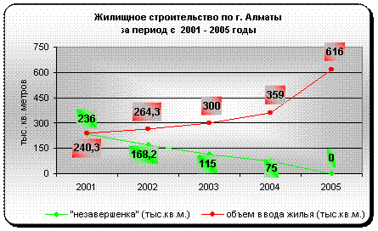
В отчетном году за счет средств республиканского бюджета с использованием механизма ипотечного кредитования в микрорайонах «Мамыр», «Кулагер» и на участке «Райымбека-Казакова» введено в эксплуатацию 42 жилых дома общей площадью 171,6 тыс.кв.м. или 2036 квартир.
В микрорайоне «Кулагер» для социально-защищаемых слоев населения построено два 9-ти этажных 54-х квартирных коммунальных жилых дома общей площадью 21,4 тыс.кв.м. или 300 квартир.
В ЭНЕРГЕТИКЕ
Энергокомплекс определен одним из приоритетных направлений инвестирования. Осуществляется реформирование АПК с разделением производства энергии от передачи и распределения.
В 2005 году на развитие энергокомплекса города направлено около 4 млрд. тенге, за счет которых ведется строительство энергетических подстанций «Ак-каин», «Алмалы», инженерных коммуникаций к строящимся жилым комплексам и в районах индивидуальной жилищной застройки, ремонт бесхозных сетей, осуществляется расширение и реконструкция котельной «Орбита».
За счет спонсорских средств выполнены следующие работы:
ремонт тепловых сетей по ул. Боткина;
строительство 23 элеваторных узлов по ул. Кисловодская
строительство газопровода и котельной для 3-х многоквартирных жилых домов по ул. Бокейханова;
ремонт систем отопления 12 домов в микрорайоне «Алтай»;
ремонт тепловых сетей в квадрате улиц Масанчи-Сатпаева-Байтурсынова-Абая.
В ОБРАЗОВАНИИ
Основной задачей в данной области стала реализация провозглашенного Главой государства принципа приоритетности развития знаний в деле создания инновационной экономики. Из года в год растут объемы финансирования отрасли.
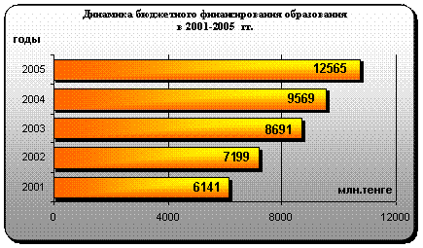
Более чем в два раза повышены стипендии студентам ВУЗов и учащимся среднего профессионального образования. В целом с государственной поддержкой реализуется большой пакет мер по социальной защите студенчества. В их числе: ремонт общежитий, компенсация транспортных расходов и т.д.
Способным студентам предоставлена уникальная возможность получить профессиональные знания за рубежом. За счет городского бюджета выделено 24 гранта на обучение в ВУЗах детей сирот и из малообеспеченных семей.
Особое внимание уделялось возрождению сети загородных летних лагерей и оздоровлению школьников во время отдыха. На приобретение путевок в 2005 году выделено 58,5 млн. тенге с ростом к предыдущему году на 13,5 млн. тенге.
С 2005 года начата реализация новой программы летней экологической школы «Екпе к өшет”, где 4 тысячи детей занимались различными экологическими проектами. На базе многих школ открыты клубы по интересам.
Во всех школах города созданы экологически патрули главными задачами которых стали благоустройство города, пропаганда экологической культуры.
Для снижения дефицита в ученических местах, в том числе в микрорайонах индивидуальной застройки, за счет бюджетных средств осуществляется строительство 3-х школ в микрорайонах Таугуль, Шанырак, в Бостандыкском районе и пристройки к школе № 159.
Существенно обновлена материально-техническая база организаций образования. Все школы оснащены современной компьютерной техникой и обеспечены доступом к Интернету.
Постановлением акимата г. Алматы открыт дом для временного проживания выпускников сиротских учреждений на 120 квартир.
В ЗДРАВООХРАНЕНИИ
Начата реализация региональной программы развития и реформирования здравоохранения на 2005-2010 годы. Бюджетные ассигнования в текущем году на развитие отрасли увеличены на 36%.
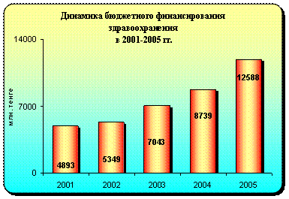
Организуются здравпункты в микрорайонах Таугуль, Думан, отведен участок под строительство здравпункта в поселке Заря Востока. Осуществляется строительство пристройки к зданию наркологического диспансера, капитально отремонтировано 23 объекта здравоохранения. Работы по сейсмоусилению проведены на 4-х объектах. Введена в действие пристройка к поликлинике для участников ВОВ.
В целях улучшения качества медицинского обслуживания закуплено более 1600 единиц медицинского оборудования. Медицинские учреждения в полном объеме обеспечены лекарственными средствами. Проводятся профилактические осмотры женщин детородного возраста и детей.
В СФЕРЕ ЗАНЯТОСТИ
Вопросы обеспечения занятости населения находились в числе первоочередных задач. В полном объеме реализованы мероприятия на 2005 год программы по содействию занятости населения.
Проводились ярмарки вакансий , аукционы и День открытых дверей, в которых приняли участие свыше 220 работодателей, представивших 4 тыс. вакансий. По их итогам получили направления на работу и приглашены на собеседование около 2 тысяч человек.
За отчетный период 8,3 тыс. безработных граждан приняли участие в общественных работах, что составило 134% от планируемого задания Средний размер зарплаты в месяц составил 11,0-12,0 тыс. тенге. На курсы профессионального обучения направлено 2,1 тысяч безработных граждан.
Всего при содействии органов занятости трудоустроено более 7,0 тысяч человек.
С начала текущего года в экономике города создано 13711 новых рабочих мест, в том числе в сфере малого бизнеса - 9164 места.
В результате принимаемых мер уровень зарегистрированной безработицык экономически активному населению составил 0,7%, уменьшившись на 0,3 процентных пункта по сравнению с 2004 годом.
В 2005 году заработная плата выросла на 22,1 %, при этом по поручению Главы государства врачам, учителям, социальным работникам и другим работникам бюджетной сферы она повышена с июля 2005 года на 32 %.
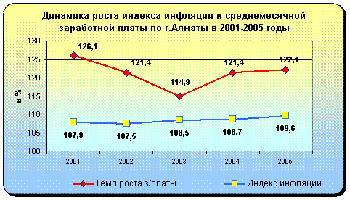
В СОЦИАЛЬНОМ ОБЕСПЕЧЕНИИ
Весь 2005 год проходил под знаком 60-летия Великой Победы. С начала года введена новая форма поддержки участников ВОВ и приравненных к ним лиц - это оплата жилищно-коммунальных услуг за счет городского бюджета.
Повышен размер специального государственного пособия для участников ВОВ. С начала 2005 года производятся выплаты в виде 15 минимальных расчетных показателей (более 14 тысяч тенге в месяц).
Участники ВОВ наряду со всеми пенсионерами города пользуются бесплатным проездом в общественном транспорте.
Ко дню Победы все ветераны ВОВ получили единовременную материальную помощь в размере 30 тыс. тенге, обеспечены бесплатным проездом в железнодорожном транспорте по странам СНГ.
Делегации ветеранов от г. Алматы приняли участие в праздничных мероприятиях, проходящих в г. СНГ.
В конце года большая делегация ветеранов войны и труда побывала с ознакомительной поездкой в Астане. Ветеранам полностью оплачены билеты, проживание, экскурсии, питание и медицинское обслуживание.
Около 2 тысяч ветеранов войны и труда воспользовались бесплатным отдыхом и лечением в санаториях «Ардагер» и «Ак-Каин».
В целом а дресную социальную помощь из местного бюджета получили 7,4 тыс. граждан на общую сумму 125,8 млн. тенге. Специальное городское пособие в 2005 году выплачено более 119 тыс. пенсионерам на общую сумму 700,3 млн. тенге.
Получателями компенсаций за жилищно-коммунальные услуги стали 9124 человек, затраты бюджета на данные цели составили 197,4 млн. тенге.
С начала года в городе благотворительными акциями охвачены около 121 тысяч человек, оказана благотворительная помощь на сумму 139,1 млн. тенге.
В ОБЛАСТИ РАЗВИТИЯ КУЛЬТУРЫ
Историко-культурное достояние г. Алматы – это бесценное богатство, сохранить и приумножить его для будущих потомков казахстанцев – основная задача акимата г. Алматы.
В г. Алматы сосредоточены ведущие театрально-концертные, музейные и библиотечные организации республики. Культурное наследие города, памятники Алматы отражают несколько этапов развития и представляют огромный научный и познавательный интерес.
С учетом необходимости сохранения и развития данного потенциала в начале 2005 года разработана программа развития культуры в г. Алматы, на финансирование которой из местного бюджета выделено около 1,5 млрд. тенге.
Увеличено финансирование региональной программы « Мәдени мұра » (культурное наследие). Все 126 культурно-исторических памятников г. Алматы, из которых 45 являются шедеврами прикладного искусства, взяты на учет. Полностью отремонтированы 33 памятника.
Выполняются мероприятия по пополнению экспонатов историко-краеведческого музея, музея им. Д.А. Кунаева. На реставрацию памятников старины направлено порядка 52 млн. тенге, заканчивается работа над изданием научного сборника «Свод памятников истории и культуры г. Алматы».
Совместно с институтом археологии имени А.Х. Маргулана выпущен альбом «Древние сокровища Алматы и Жетысу».
Активно поддерживаются библиотеки города. Отремонтированы здания 2-х библиотек, относящихся к системе централизованной библиотечной системе. Библиотечный фонд пополнен 14 тысячами книг. На реконструкцию и развитие городских библиотек направлено около 90 млн. тенге.
Впервые в городе проведен «праздник фонтанов».
В СФЕРЕ НАЛОГОВО-БЮДЖЕТНОЙ ПОЛИТИКИ
В текущем году г. Алматы обеспечен сбор налогов на общую сумму 331 млрд. тенге с ростом к прошлому году на 36 %. Прогноз перевыполнен на 7,8 %. Этому способствовала проводимая работа по легализации малого бизнеса, улучшению налогового администрирования, в том числе за счет развития новых информационных технологий и программ.
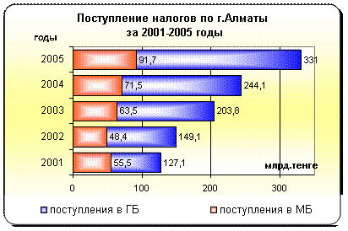
В 2005 году в местный бюджет собрано почти 92 млрд. тенге, что на 12 млрд. тенге больше первоначально утвержденного бюджета. Эти дополнительные средства позволили решить много насущных городских проблем.
По сравнению с 2004 годом объем недоимки по платежам в бюджет уменьшился на 20,7 % и составил 6,5 млрд. тенге.
Бюджетная политика направлена на обеспечение реализации социально-экономических приоритетов развития города, таких как здравоохранение, образование, снижение бедности и безработицы, диверсификация экономики.
Бюджет города обеспечен поступлениями собственных доходных источников на 101 %. При плане 91,3 млрд. тенге фактически поступило 92,2 млрд. тенге. Обеспечено выполнение по поступлениям практически всех налоговых и неналоговых и других обязательных платежей.
Исполнение по расходам за 2005 год составило 96,2 млрд. тенге или 99,6 млрд. тенге от уточненного бюджета. Кроме того, в виде трансфертов на реализацию приоритетных проектов и программ из республиканского бюджета получено 21,6 млрд. тенге.
В республиканский бюджет перечислено 284,5 млрд. тенге (86 % собранных налогов и платежей), в том числе в виде бюджетного изъятия- 45,4 млрд. тенге.
Проводится постоянная работа с Парламентом и Правительством по улучшению бюджетной основы г. Алматы в 2005 году из республиканского бюджета в виде трансфертов получено 21,6 млрд. тенге, что в 2 раза больше, чем в 2004 году.
Данные средства направлены на развитие дорожной инфраструктуры, строительство и реконструкцию инженерных коммуникаций, строительство жилья, школ, сейсмоусиление объектов социальной сферы, развитие энергетического хозяйства, проведение противолавинных и противооползневых мероприятий.
***
Г. Алматы обладает необходимым потенциалом для проведения Зимних Олимпийских игр 2014 года.
Уже в ближайшие годы Алматы станет финансовым центром, что позволит значительно увеличить объем финансовых операций, обеспечить интенсивное развитие инфраструктуры и создать все необходимые условия для динамичной подготовки к проведению Олимпийских игр.
В числе активов г. Алматы также его природно-климатические условия, позволяющие организовывать и успешно проводить зимние виды соревнований.
Сегодня Алматы стал городом-соискателем. Заявочный комитет начал свою работу. Создан и зарегистрирован корпоративный фонд “Олимпийские игры Алматы - 2014”, деятельность которого направлена на привлечение внебюджетных средств на вышеназванные цели.
К настоящему моменту г. Алматы определен городом проведения Азиатских зимних игр 2011-го года.
***
В 2006 году предстоит большая работа. Приоритетное внимание будет уделено определению и реализации эффективных направлений специализации региональной экономики в соответствии со Стратегией вхождения Казахстана в число 50 наиболее конкурентоспособных стран мира, выдвинутой Президентом страны Н. А. Назарбаевым.
Алматы, как город с судьбоносной историей и особым предназначением будет идти в первых рядах строителей высокоразвитого и процветающего Казахстана.

